Муниципальное бюджетное дошкольное образовательное учреждение
«Детский сад «Алёнушка» п.Эгвекинота»

Родительское собрание в подготовительной группе № 8.

«Начало учебного года — новый этап в жизни воспитанников»

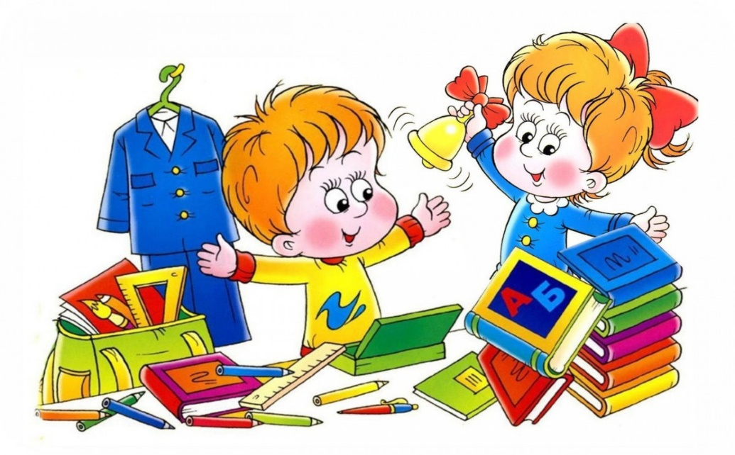

Подготовила собрание и провела
Рубинская Лиана Николаевна

Цели: расширение контакта между педагогами и родителями; моделирование перспектив взаимодействия на новый учебный год; повышение педагогической культуры родителей, вовлечь родителей в вопрос подготовки к школе, вооружить их знаниями о психологической готовности детей к школе;
1.Время проведения: 28 октября 2021 г.
2. Форма проведения: дистанционная.
План проведения:
1. Вступительная часть (приветствие родителей)
2. Ознакомление родителей с подготовкой к новому учебному году.
3. «Возрастные особенности детей 6-7 лет.»
4. «Роль семьи в подготовке детей к школе»
5. Выборы состава родительского комитета.
Ход собрания
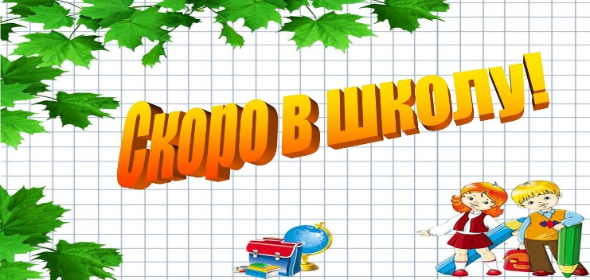
1. Вступительная часть.
Добрый вечер, уважаемые родители! В первых словах хотелось бы поздравить всех с новым учебным годом. Дети стали на год взрослее и перешли в подготовительную группу.
Наш списочный состав 26 детей. В группе очень разные дети: добрые, отзывчивые, ласковые, но есть и очень подвижные, шумные и каждый со своей изюминкой. Но самое главное, в группе царит дружелюбие.
2. Ознакомление родителей с подготовкой к новому учебному году.
А сейчас я коротко ознакомлю вас с особенностями образовательного процесса в подготовительной группе.
Детки стали старше, в связи с этим у них увеличиваются обязанности. И мне бы очень хотелось, чтоб Вы - родители относились серьезно к образовательному процессу. У нас изменился режим дня, время проведения и количество занятий в день. Чтобы образовательный процесс был правильно организован, мы в своей работе упираемся на основные нормативно- правовые документы регламентирующими деятельность ДОУ. Обучение в детском саду ведется по программе «От рождения до школы» Н.Е. Вераксы, М.А. Васильевой, Т.С. Комаровой. Содержание Программы Включает совокупность образовательных областей, которые обеспечивают разностороннее воспитание детей с учетом их возрастных и индивидуальных особенностей.
3. «Возрастные особенности детей 6-7 лет.»
У шестилетнего ребенка навыки в самообслуживании, приобретенные ранее, совершенствуются. В этом возрасте ребенок уже способен самостоятельно и опрятно одеваться, есть, пользоваться столовыми приборами.
Таким образом, за дошкольниками должны быть закреплены обязанности по самообслуживанию и родителям необходимо напоминать детям, проверять качество выполнения работы, ее результаты.
результаты.
Приучая детей к самообслуживанию, взрослые должны быть требовательными. Недопустимо, если воспитатели приучают детей к самостоятельности, а родители не поддерживает ее. Подобные разногласия затрудняют процесс воспитания и подрывают авторитет воспитателей в глазах детей.
Чтобы поднять интерес детей к самообслуживанию, целесообразно использовать поощрения. Приучать ребенка к труду, необходимо постоянно.
Одежда у детей должна быть удобная, чтоб процесс одевания не вызывал у ребенка затруднения и дискомфорт.
Дети шести лет жизни уже могут распределять роли до начала игры и строить свое поведение, придерживаясь роли. Дети начинают осваивать социальные отношения и понимать подчиненность позиций в различных видах деятельности взрослых. При распределении ролей могут возникнуть конфликты, связанные с субординацией ролевого поведения.
Развивается изобразительная деятельность. Это возраст наиболее активного рисования. В течении года дети способны создать до 2000 рисунков. Рисунки самые разнообразные по содержанию, это и жизненные впечатления, и воображаемые ситуации.
Конструирование характеризуется умением анализировать условия, в которых протекает деятельность. Дети используют и называют различные детали. Конструктивная деятельность может осуществляться на основе схемы, по замыслу и по условиям.
Продолжает совершенствоваться речь, в том числе ее звуковая сторона. Дети могут правильно воспроизводить шипящие, свистящие и сонорные звуки. Развиваются фонетический слух, интонационная выразительность речи при чтении стихов, в повседневной жизни. Развивается связанная речь. Дети могут пересказывать, рассказывать по картинке, передавать не только главное, но и детали.
4. «Роль семьи в подготовке детей к школе»
«От того, как прошло детство, кто вёл ребенка за руку в детские годы, что вошло в его разум и сердце из окружающего мира – от этого в решающей степени зависит, каким человеком станет сегодняшний малыш».
В. А. Сухомлинский
Для ребенка родители являются языковым и речевым образцом, так как дети учатся языку, подражая и слушая. Ведь ребенок успешнее всего усваивает язык в тот момент, когда взрослые слушают его, общаются с ним. Таким образом, они смогут овладеть доверием ребенка не только в вопросах воспитания, но и в обучении. И, наконец, родители должны стараться, чтобы ребенок не чувствовал недостатка в любви и разнообразии впечатлений.
Родители часто спрашивают у воспитателя: “Сколько времени требуется, чтобы подготовить ребенка к школе?” Много — несколько лет, ведь подготовка к школе продолжается в течение всего периода дошкольного детства. Но для тех, кто задумался над ними вовремя, эти воспитательные проблемы могут решаться без особых затрат дополнительного времени — в повседневной жизни, день за днем, в обычном общении с ребенком.
Особое внимание при подготовке к школе обращают на режимные моменты. Режим нужен не только для укрепления здоровья дошкольников: твердый распорядок организует деятельность детей, приучает их к порядку, воспитывает необходимое будущему школьнику чувство времени. Школа предъявляет первокласснику большие требования. Ребенок включается в систематический учебный труд, у него появляются новые обязанности и заботы, ему приходится подолгу находиться без движения. Организуя режим для ребенка, родители могут успешно подготовить его к обучению в школе. Для детей правильно организованный режим – условие не только сохранения и укрепления здоровья, но и успешной учебы.
Режим – это рациональное и четкое чередование сна, еды, отдыха, различных видов деятельности в течение суток.
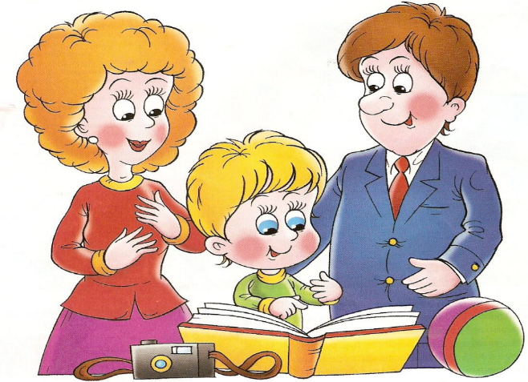
Малыш особенно нуждается в любви и ласке родителей, у него огромная потребность общения со взрослыми, которую наиболее полно удовлетворяет семья. Любовь родителей к ребенку, их забота о нем вызывают у малыша ответный отклик, делают его особенно восприимчивым к нравственным установкам и требованиям матери и отца.
Если ребенок окружен любовью, чувствует, что он любим независимо от того, какой он, это вызывает у него ощущение защищенности, чувство эмоционального благополучия, он осознает ценность собственного «Я». Все это делает его открытым добру, положительным влиянием.
В воспитании у детей нравственно-волевых качеств большую помощь могут оказать игры, и прежде всего игры с правилами, в которых дети подчиняются правилам игры, учатся сдерживать свои желания, преодолевают трудности.
Игра – одно из наиболее эффективных средств нравственного воспитания дошкольника в семье.
Готовность к школе подразумевает наличие определенных компонентов:
Развитие всех видов деятельности детей (предметной, игровой, трудовой, изобразительной, конструктивной, обеспечивающих в единстве развитие всех внутренних сил дошкольников — мышления, волевых качеств, чувств, творческих возможностей, речи, а также усвоение этических норм и выработку нравственного поведения. Поэтому первоочередной заботой родителей должно быть всестороннее развитие ребенка с помощью специальных занятий, т. е. обучение, которое организовывают в семье мамы и папы.
Ведь и успешность обучения во многом будет зависеть от того, насколько ребенок приучен трудиться. Воспитаны ли у него личностные качества, позволяющие ему результативно справляться с учебными заданиями. Трудовое воспитание начинается в семье.
В качестве важнейшего достижения в развитии личности ребенка выступает преобладание чувства «Я должен» над мотивом «Я хочу». К концу дошкольного возраста особое значение приобретает мотивационная готовность к учению в школе.
От нас, взрослых, зависит успешность ребенка в школе и помощь в комфортном переходе от дошкольного детства к обучению должны предложить ребенку самые близкие люди - его родители.
Мы искренне надеемся, что совместная деятельность пап и мам с детьми на протяжении всего детства, как в детском саду, так и в школе, позволит родителям добиться высоких результатов в воспитании и развитии своих детей.
5. Выборы состава родительского комитета.

